Arbeitsblatt 2: Krakau? Da will ich hin!

Wenn ein Pole gefragt wird, wohin ein deutscher Tourist in Polen als erstes reisen sollte, um einen Eindruck vom Land zu bekommen, fällt der Name der Stadt Krakau fast immer an erster Stelle. Krakau gilt als die schönste Stadt des Landes, war bis 1596 auch Hauptstadt. Da sie im Zweiten Weltkrieg nicht zerstört wurde, hat sie ihr italienisches Flair bis heute bewahren können. Woran man das erkennt? Zum Beispiel an den vielen jungen TouristInnen aus der ganzen Welt, die sich an Sommerabenden auf dem Marktplatz (poln. „Rynek“) tummeln.
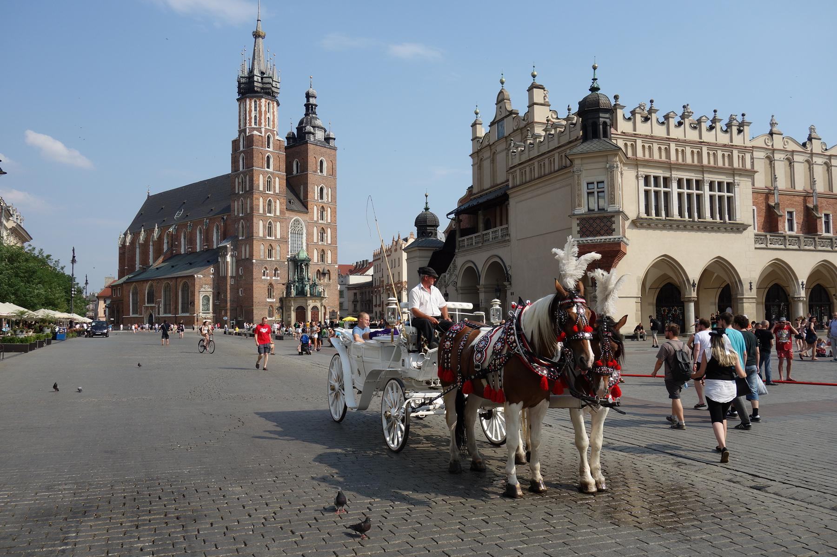
© Kneip
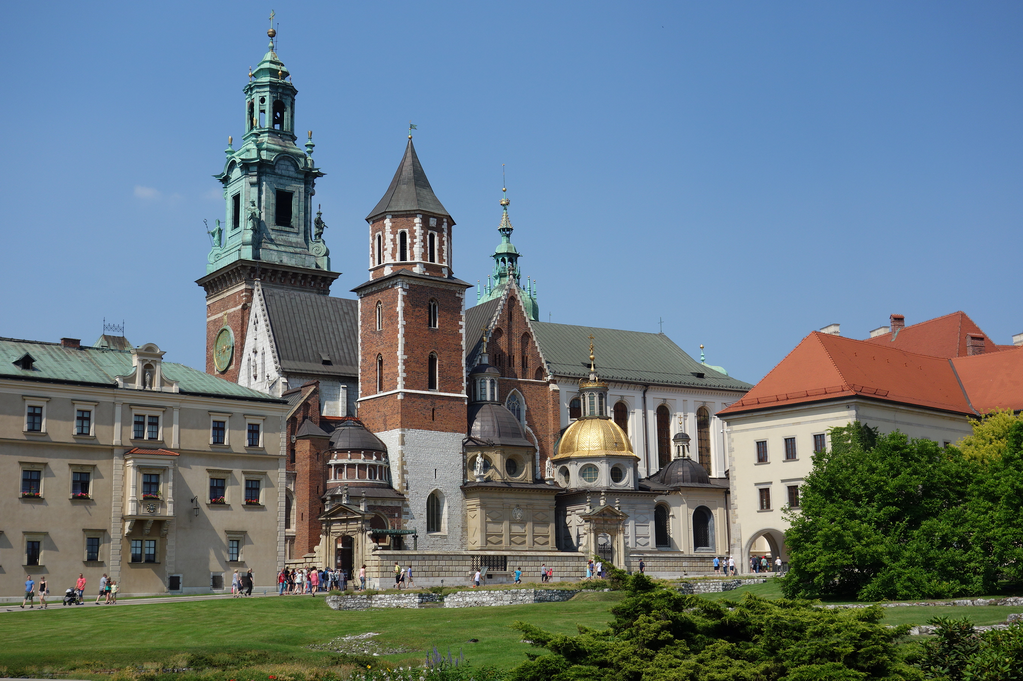© Kneip
Mit seinen 200x200 Metern gehört der Krakauer Marktplatz zu den größten Plätzen Europas. Die Tuchhallen in der Mitte laden zum Bummeln ein, die Marienkirche mit dem berühmten Veit-Stoß-Altar zum Gebet. Aus dem Turm der Kirche ertönt zur vollen Stunde das Trompetensignal „Hejnal Mariacki“ in alle vier Himmelsrichtungen!

Die Wawelburg in Krakau zählt zu den bedeutendsten Sehenswürdigkeiten des Landes! In den Katakomben liegen fast alle polnischen Könige begraben, ebenso die beiden polnischen Nationaldichter Adam Mickiewicz und Juliusz Słowacki.

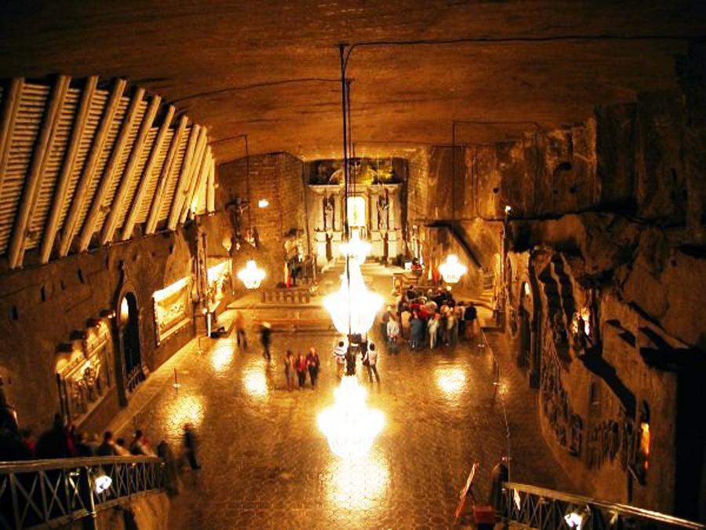
© MSZ Poland

Zuitu

Polen hat auch „unterirdisch“ viel zu bieten! 10 km südöstlich von Krakau kann man das ehemalige Salzbergwerk Wieliczka besuchen. Eine spannende Wanderung unter der Erde durch riesige Gänge, Säle und sogar eine Kapelle aus Salz – 1978 erklärte die UNESCO das Salzbergwerk zu einem der Weltkulturgüter.

Aufgabe
Als Inhaber eines Reisebüros wollen Sie einen Kunden überzeugen, nach Krakau zu reisen! Überlegen Sie sich ein gutes Werbekonzept und spielen Sie ihn durch.

